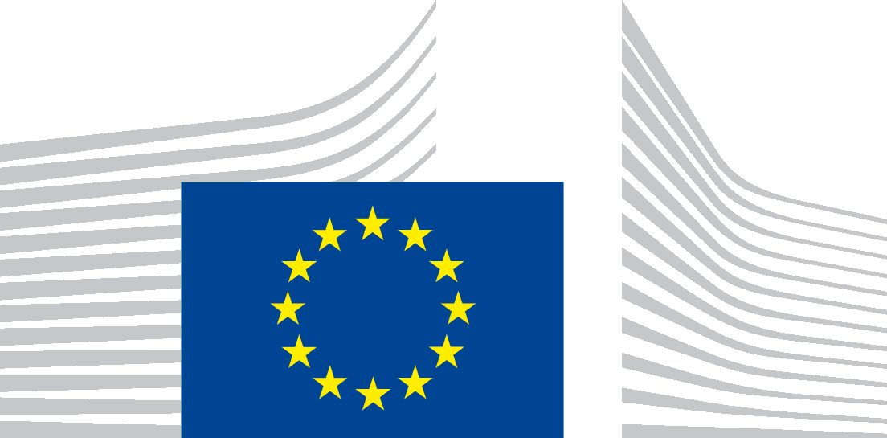 | EVROPSKA KOMISIJA  GENERALNI SEKRETARIAT  Direktorat A – Strategija, boljše pravno urejanje in korporativno upravljanje  SG.A.1 – Prednostne naloge politike in delovni program
Soglasje za
fotografiranje mladoletne osebe | snemanje mladoletne osebe
Tema fotografije/posnetka za natečaj za šole „ImagineEU“: [Na kratko opišite temo fotografije/posnetka za lažjo prepoznavo.] ________________________________________________________
______________________________________________________________________________________________
______________________________________________________________________________________________
Datum fotografije/posnetka: _______________________ Kraj/-i: __________________________________

Spodaj podpisani/-a, ____________________________________________________, rojen/-a ___________, stanujoč/-a na naslovu ________________________________________________________________________________________,
soglašam s tem, da se me fotografira in/ali posname za namene natečaja za šole „ImagineEU“, ki ga organizira Generalni sekretariat Evropske komisije, enota A.1 – Prednostne naloge politike in delovni program.
Soglašam s pravili natečaja in izjavo o varstvu osebnih podatkov za video natečaj za šole „ImagineEU“.
Evropsko komisijo pooblaščam, da:
- obdela fotografije z mojo podobo in videoposnetke za namene natečaja za šole „ImagineEU“, da brez omejitev uporablja fotografije in/ali posnetke, na katerih se pojavljam, kot je opisano v pravilih natečaja in izjavi o varstvu osebnih podatkov, v vseh objavah in v kakršni koli obliki avdiovizualnega predvajanja ali obveščanja na spletu;
- te fotografije in/ali posnetke vključi in arhivira v spletne podatkovne zbirke Evropske unije, ki so javnosti brezplačno dostopne. Tretje osebe, ki so pooblaščene za dostop do teh podatkovnih zbirk, lahko navedene fotografije in/ali posnetke v skladu s Sklepom Komisije o ponovni uporabi dokumentov Komisije (2011/833/EU) uporabijo samo v informativne ali izobraževalne namene,
za ponazoritev ali promoviranje dejavnosti ali projektov evropskih institucij in Evropske unije, kot je opredeljeno v dokumentu DPR-EC-09286.

Soglašam z obdelavo svojih osebnih podatkov, kolikor je ta potrebna za zgoraj navedene namene, v skladu z izjavo o varstvu osebnih podatkov. Evropska komisija zagotavlja, da se moji osebni podatki obdelujejo v skladu z Uredbo (EU) 2018/1725. Evropska komisija lahko podatke arhivira.
Kot posameznik, na katerega se nanašajo osebni podatki, razumem, da:
- lahko privolitev v obdelavo osebnih podatkov kadar koli prekličem. Preklic ne bo vplival na zakonitost obdelave, ki je bila izvedena pred preklicem privolitve;
- imam pravice, ki so navedene v izjavi o varstvu osebnih podatkov.
Za preklic soglasja ali uveljavljanje teh pravic se obrnite na
Evropsko komisijo na naslednjem naslovu: SG-ECI-INFO@ec.europa.eu.
To soglasje velja po vsem svetu in za ves čas trajanja pravnega varstva za fotografije/posnetke z mojo podobo. Prekliče se lahko s sporočilom Komisiji na zgoraj navedeni naslov.

Podpis dijaka/dijakinje s pripisom „prebral/-a in potrdil/-a“ pred podpisom  Datum: | Podpis staršev / zakonitih skrbnikov s pripisom „prebral/-a in potrdil/-a“ pred podpisom  Datum:  Ime in priimek:

